รายงานผลการจัดการทรัพย์สินของทางราชการ
ของบริจาค และการจัดเก็บของกลาง



ประจำปีงบประมาณ พ.ศ. ๒๕๖๘

ของ สถานีตำรวจภูธรนากุง
จังหวัดกาฬสินธุ์
ข้อมูล ณ วันที่ ๓๑ มีนาคม ๒๕๖๘

รายงานผลการจัดการทรัพย์สินของราชการ ของบริจาค และการจัดเก็บของกลาง
สถานีตำรวจภูธรนากุง ประจำเดือน มีนาคม ๒๕๖๘ ประจำปีงบประมาณ พ.ศ.๒๕๖๘
กิจกรรม | การดำเนินการ | รูปถ่ายกิจกรรม
การจัดการทรัพย์สินของราชการ | -ห้องเก็บทรัพย์สินของทางราชการ มีลูกกง  เหล็กมั่นคง แข็งแรง  -จำแนกทรัพย์สินของทางราชการ  สภ.นากุง ได้มอบหมายให้ ด.ต.ณัฐวุฒิ  พรมนิล เป็นเจ้าหน้าที่ผู้รับผิดชอบ จำแนก  ประเภททรัพย์สินของทางราชการ อาวุธยุทธภัณฑ์ ให้เป็นหมวดหมู่ ทำทะเบียน  คุมทรัพย์สิน | 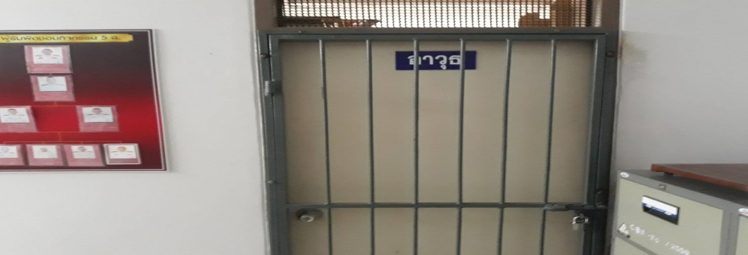  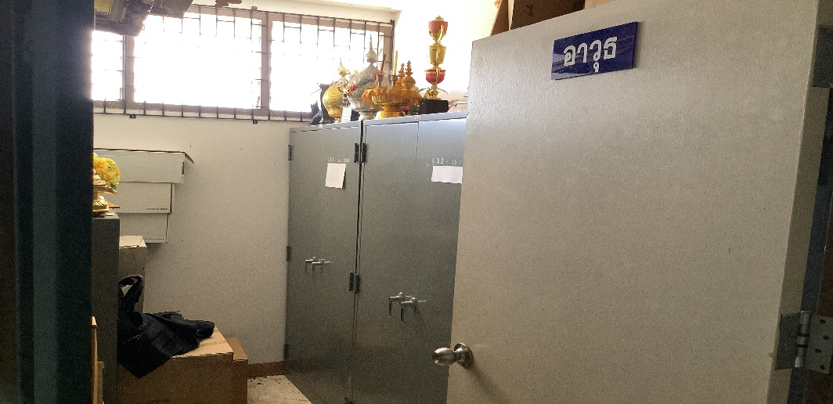  ห้องเก็บทรัพย์สิน มีการติดประตูเหล็ก ล๊อกกุญแจ  จำแนกประเภทอาวุธยุทธภัณฑ์ เป็นหมวดหมู่
การจัดการทรัพย์สินของราชการ ของบริจาค และการจัดเก็บของกลาง
สถานีตำรวจภูธรนากุง ประจำเดือน มีนาคม ๒๕๖๘ ปีงบประมาณ พ.ศ.๒๕๖๘
กิจกรรม | การดำเนินการ | รูปถ่ายกิจกรรม
การจัดการทรัพย์สิน  ของราชการ | แนวทางการควบคุม กำกับดูแล  สภ.นากุง ได้ออกคำสั่งแต่งตั้งเจ้าหน้าที่  ตรวจสอบพัสดุประจำปี พ.ศ.๒๕๖๗  ตรวจการรับจ่าย และตรวจสอบตัวพัสดุคงเหลือ  และรายงานผลให้ผู้เกี่ยวข้องทราบ  กำหนดแนวทางในการควบคุม กำกับดูแลรักษา  ตรวจนับ ตรวจสภาพการใช้งานของทรัพย์  สินของทางราชการ โดยกำหนดวงรอบในการตรวจสอบการเบิกยืมทุก ๑๕ วันและรายงาน  ผลทุกเดือน โดยตรวจทั้งตัวอาวุธปืนและสมุดเบิกยืม | 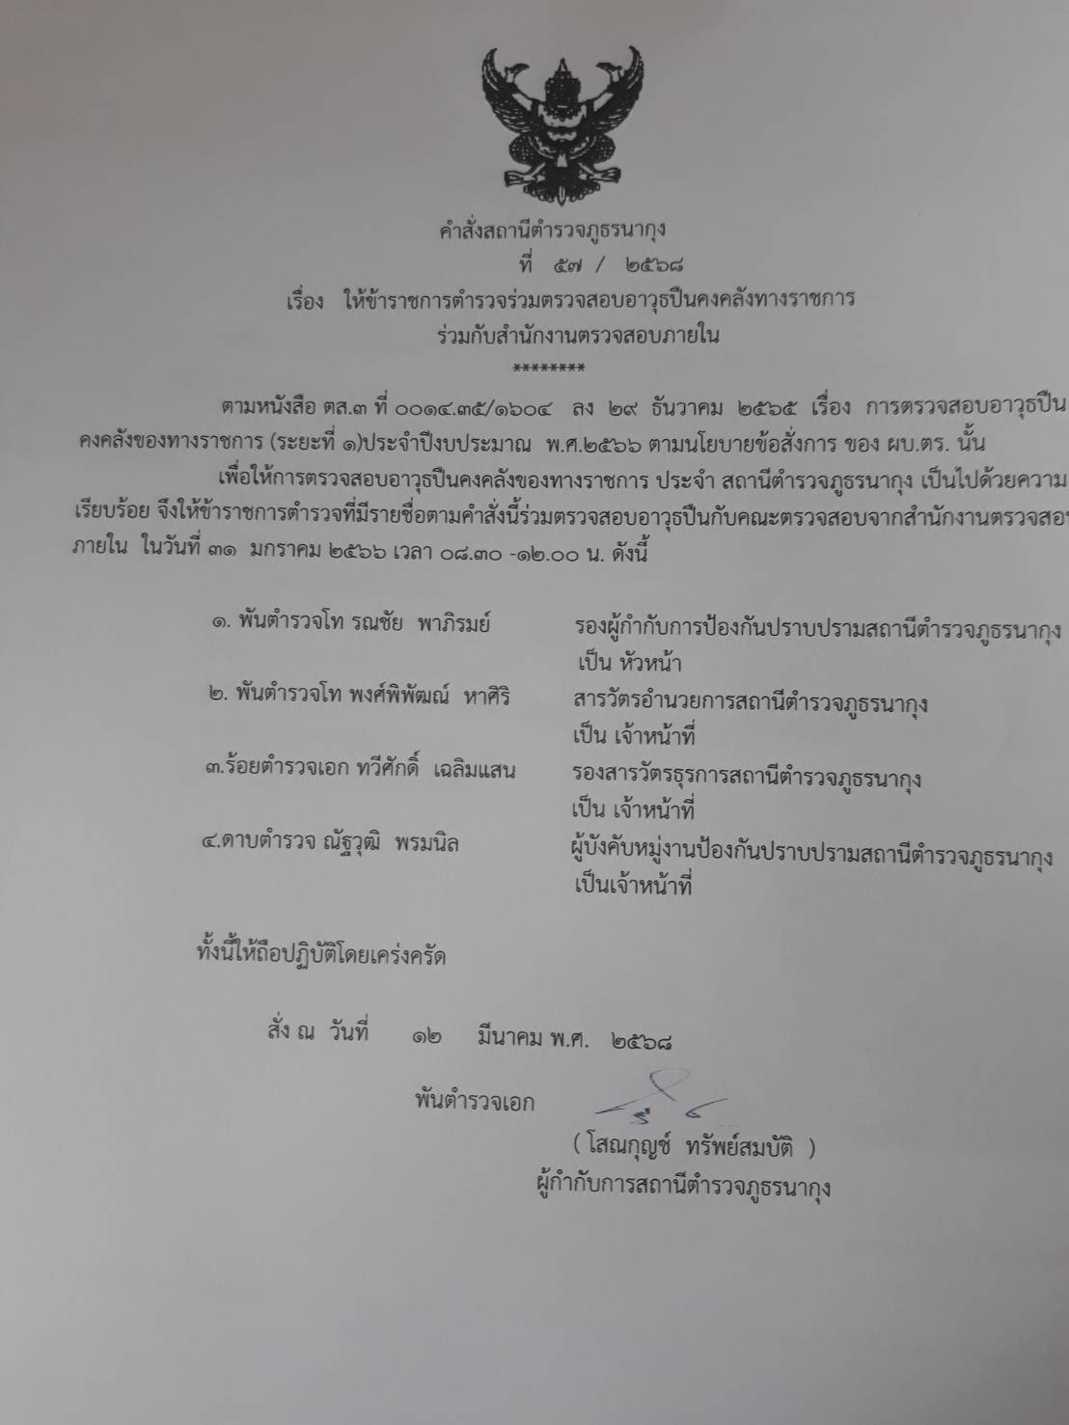

การจัดการทรัพย์สินของราชการ | การตรวจสอบการเบิกยืมโดยคณะกรรมการ  ตรวจสอบสภาพ และการเบิกจ่ายอาวุธปืน  ของทางราชการโดยตรวจสอบทุก ๑๕ วัน  และรายงานผลทุกเดือน โดยตรวจทั้งตัว  อาวุธปืนและสมุดเบิกยืม | 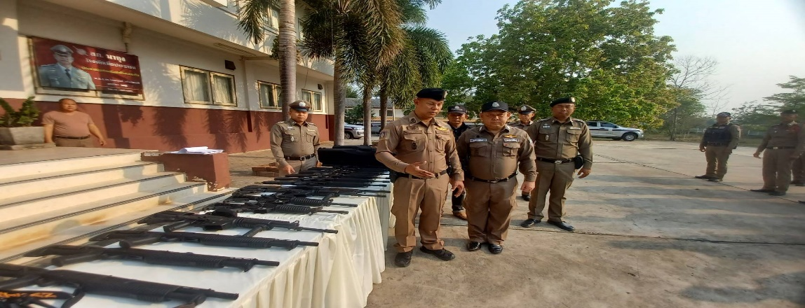  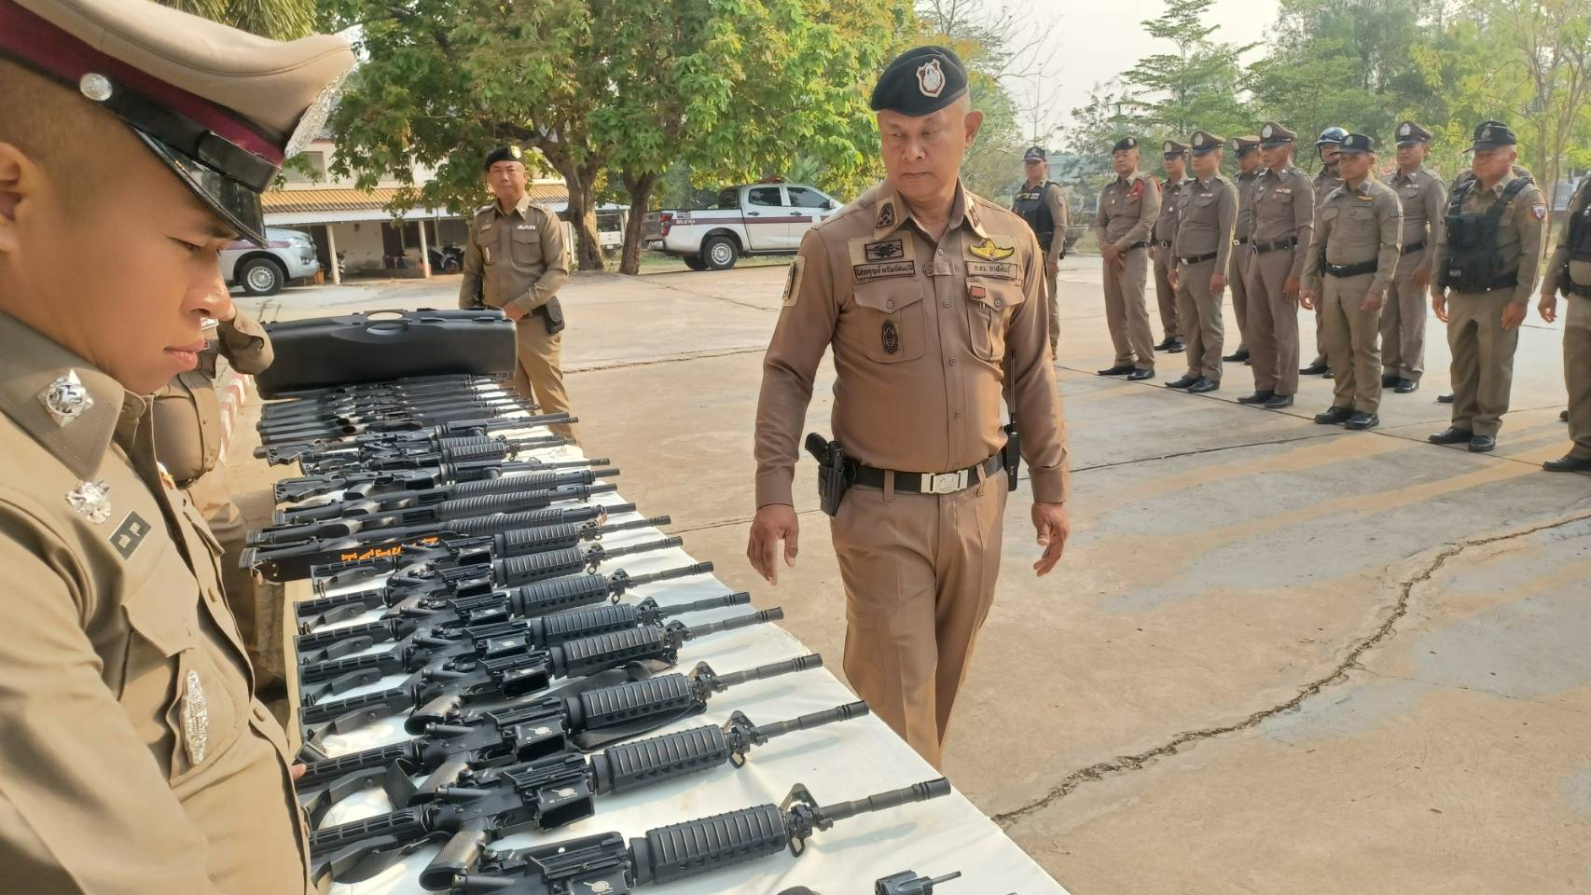  ผกก.สภ.นากุง พร้อม คณะกรรมการตรวจสอบอาวุธปืน

การจัดการทรัพย์สินของราชการ ของบริจาคและการจัดเก็บของกลาง
สถานีตำรวจภูธรนากุง ประจำเดือน มีนาคม ๒๕๖๘ ประจำปีงบประมาณ พ.ศ.๒๕๖๘
กิจกรรม | การดำเนินการ | รูปถ่ายกิจกรรม
การจัดการทรัพย์สินของราชการ | กำหนดแนวทางการยืมหรือเบิกจ่าย  โดยผู้เบิกทำบันทึกขออนุญาตเบิกยืม เสนอ  ผู้บังคับบัญชา ตามลำดับชั้น จนถึงผู้มี  อำนาจอนุมัติ  จัดทำเอกสารเบิกจ่ายแยกประเภท  รายบุคคล ที่เบิกยืม | 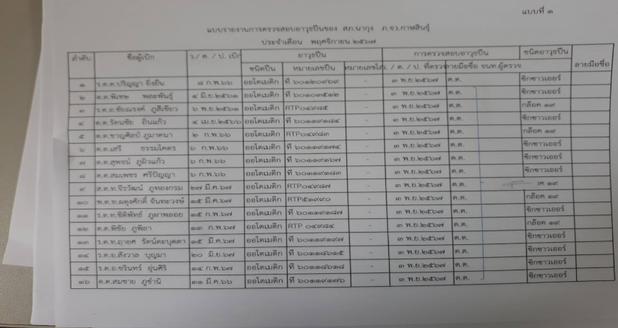  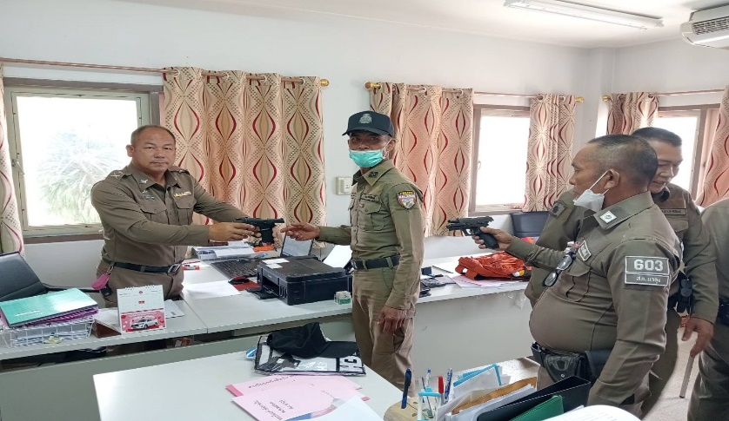  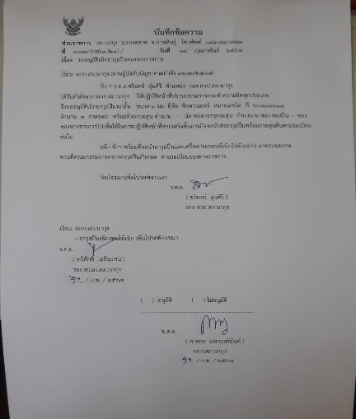

การจัดการทรัพย์สินของทางราชการ ของบริจาค และการจัดเก็บของกลาง
สถานีตำรวจภูธรนากุง ประจำเดือน มีนาคม ๒๕๖๘ ประจำปีงบประมาณ พ.ศ.๒๕๖๘
กิจกรรม |  | รูปถ่ายกิจกรรม
การจัดการทรัพย์สินของราชการ | -แนวทางการเผยแพร่หรือเสริมสร้างความรู้  ได้มีการประชุมชี้แจง ให้ความรู้  -มีการตรวจสิ่งของหลวงก่อนออกปฏิบัติ  หน้าที่ เพื่อให้มีความรู้ ความเข้าใจ  ตลอดจนบำรุงรักษาทรัพย์สินของทาง  ราชการให้พร้อมใช้งาน | 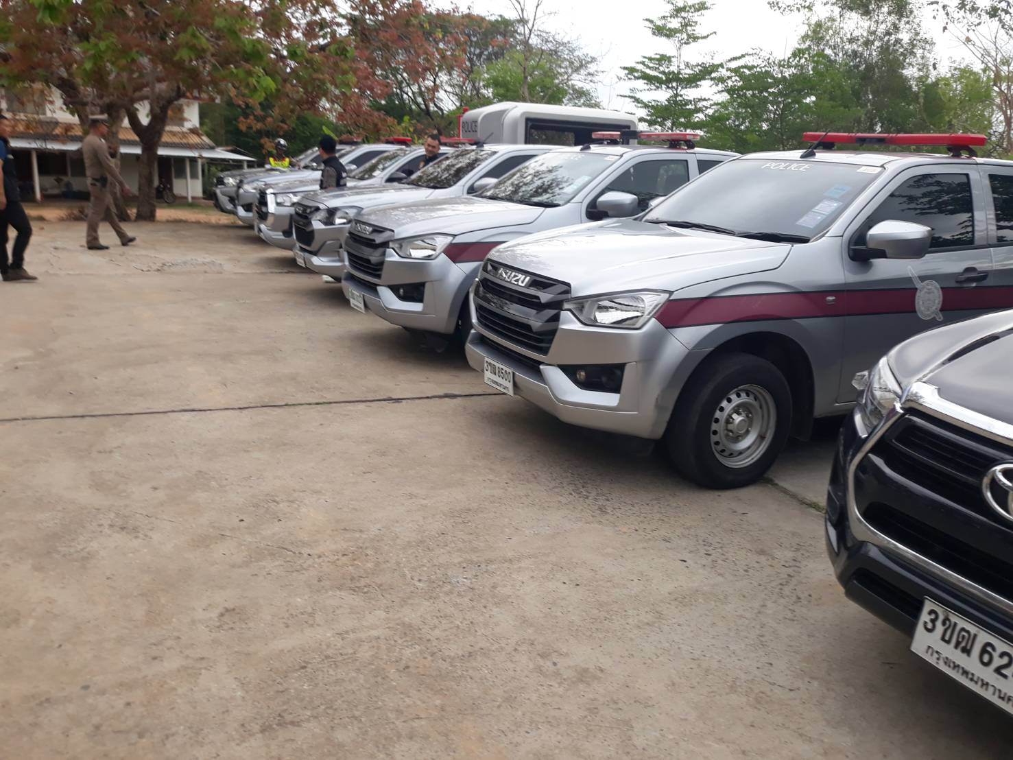  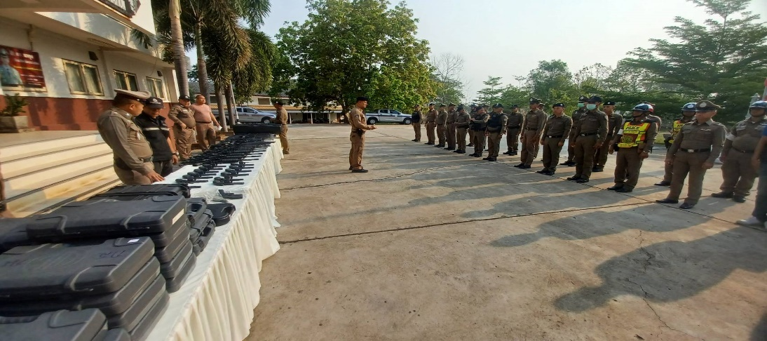

ระบบการจัดการของบริจาค
สถานีตำรวจภูธรนากุง ประจำเดือน มีนาคม ๒๕๖๘ ประจำปีงบประมาณ พ.ศ.๒๕๖๘
กิจกรรม | การดำเนินการ | รูปถ่ายกิจกรรม
การจัดการของบริจาค | ไม่มีของบริจาค | ไม่มีของบริจาค

ระบบการจัดการจัดเก็บของกลาง
สถานีตำรวจภูธรนากุง ประจำเดือน มีนาคม ๒๕๖๘ ประจำปีงบประมาณ พ.ศ.๒๕๖๘
กิจกรรม | การดำเนินการ | รูปถ่ายกิจกรรม
การจัดเก็บของกลาง | การลงสมุดบัญชียึดและรักษาทรัพย์สิน เพื่อการ  นำเข้าระบบ ง่ายต่อการตรวจสอบ ควบคุม  มีการจัดเก็บ  ผู้บังคับบัญชา สอบทานเป็นระยะตามวงรอบ | 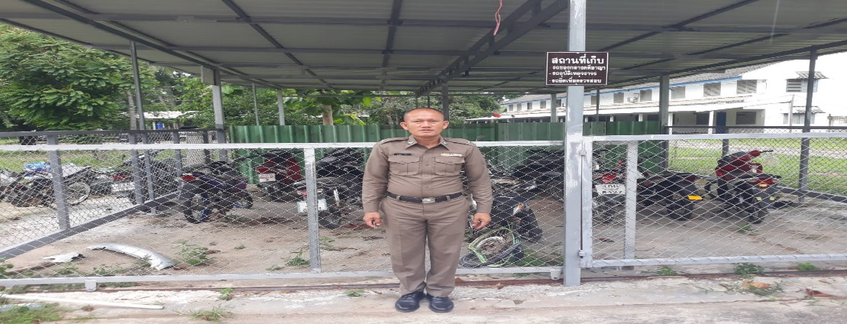  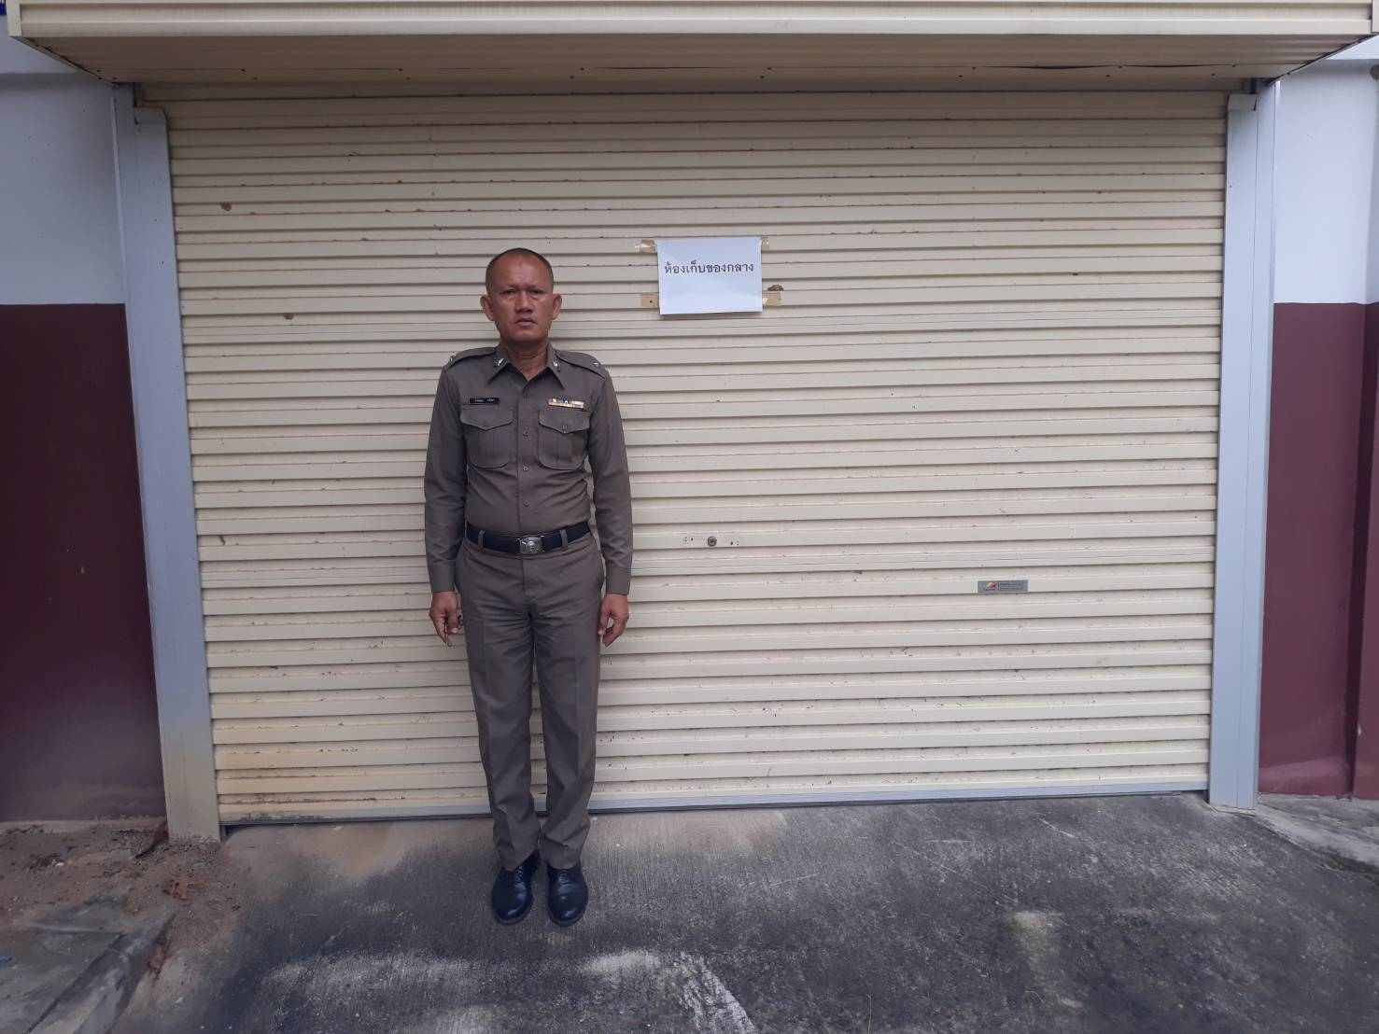  มีการจัดเก็บเป็นขั้นเป็นตอนปลอดภัย  มีการแยกของกลางไม่ให้ปะปนกัน

